Бондарева И.М. 8 класс. Русский язык 08.11.2021
Тема 3 (10 ч.) Урок № 13 Типы словосочетаний по способу выражения главного слова.
Цель урока: повторение изученного материала о словосочетании, знакомство со словосочетанием с позиции лексического значения, структуры, грамматического значения
ХОД УРОКА
Здравствуйте, ребята!
Откройте, пожалуйста, тетради. Запишите число, классная работа.
Восьмое ноября
Классная работа
Типы словосочетаний
- Подача теоретического материала.
- § 10 стр.36 – прочитайте правило
- Рассмотрите таблицу
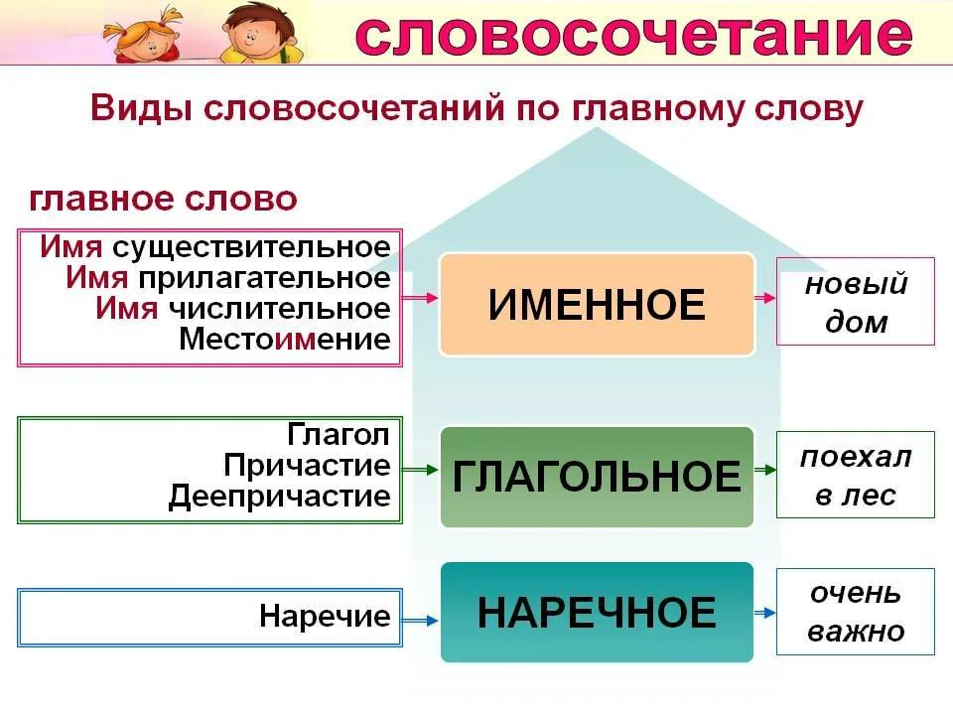
Виды именных словосочетаний
x
Существительное + Прилагательное – волк бурый
x
Существительное + существительное – обращение к людям

Виды глагольных словосочетаний
x
Глагол + существительное – служит царю

x
Глагол + наречие – обратиться смело

Виды наречных словосочетаний
x
Наречие + наречие – слишком громко

- Первичное закрепление.

- Упражнение 59 стр. 37 выполнить по заданию (письменно)
о чем?
сущ.
Например: Думать о будущем (глагольное)
кому?
сущ.
Например: Подарок отцу (именное)

- Контроль знаний.
Упр.61 (устно)
Упр.63 (письменно)

- Домашнее задание.

Выучить виды словосочетаний.
Привести по три примера на каждый вид словосочетания по главному слову (письменно).

Спасибо за урок!

Задание, выполненное в письменном виде, должно быть сфотографировано или от-сканировано и отправлено в виде файла. Для обратной связи можно использовать электрон-ную почту bondareva14031983@gmail.com, социальные сети ВК, ОК.

